# Organizador de partidos de fútbol 5 (OPF5)

## Contexto general

Existe una comunidad de personas que se juntan periódicamente a jugar al fútbol 5 (5 jugadores por equipo). En el momento del relevamiento la periodicidad era semanal (todos los jueves a las 21 hs) pero al usuario le interesaría poder modificar la frecuencia o el día y horario en el que se juega el partido.

Esta comunidad está formada aproximadamente por 25 personas, no todos juegan regularmente. A veces ocurre que cuesta conseguir los 10 participantes y otras veces hay gente que se queda con las ganas de jugar. El principal problema a resolver es el de generar la lista de los 10 participantes que jugarán un determinado partido. Hay personas que juegan casi todas las semanas, a estas personas se las debe priorizar de alguna manera para garantizarles la plaza. Por otro lado ocurre que ciertas personas que confirman la asistencia a veces no van o cancelan sobre la hora. Se desea castigar a las personas que incurran en estas actitudes en forma frecuente.

Otro problema que debe resolver el sistema a diseñar es que los equipos se armen de la forma más equitativa posible para mitigar las quejas de los perdedores de turno. Veremos más adelante los criterios propuestos por el cliente.

### Ciclo de vida de un partido

Un administrador tiene que usar el sistema para indicarle que prepare un nuevo partido, estableciendo fecha y hora del mismo. Entonces los jugadores se inscriben de alguna de las siguientes formas:

* **estándar:** el jugador confirma su participación en el partido
* **solidaria**: la forma solidaria significa “juego si no hay otro”, con lo cual, si en la lista hay 10 jugadores, pero uno de ellos está en forma solidaria, otro jugador puede agregarse al partido y desplazar de la lista al solidario. En caso de que haya más de un jugador solidario, el que es desplazado es el primero que se agregó a la lista.
* **condicional**: la participación del jugador se hace en base a una condición impuesta sobre el partido. Ej. “que no haya más de 6 jugadores menores de 20 años”, “que el partido se juegue en tal o cual lugar” (siempre son condiciones que se aplican al partido). Como podrán imaginarse el jugador con inscripción condicional no tiene ningún tipo de prioridad, es desplazado por los jugadores de participación estándar o solidaria en el armado del partido.

El sistema no deja agregar más jugadores cuando la lista tiene 10 con la plaza asegurada (modo estándar).

Antes del partido, el administrador genera la posible formación de los equipos. Luego del partido, el administrador confirma los equipos (es decir, puede modificar los equipos definidos en la fase anterior). En este punto también determina los participantes ausentes, a los que se penaliza con una infracción.

En el relevamiento surgió la inquietud del cliente de poder automatizar a futuro algunos de estos procesos, aunque se acordó con él comenzar a diseñar el sistema de la forma más sencilla posible.

Ofrecemos un diagrama de casos de uso del circuito:

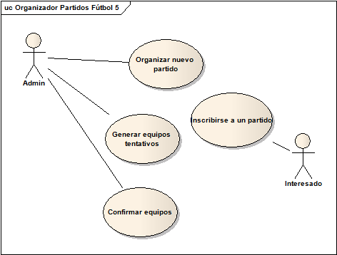

## 

## 

## Diseño orientado a objetos

### Entrega 1

El objetivo de esta entrega es diseñar en detalle la inscripción de un jugador al partido, partiendo por los casos de prueba. Para esto se debe presentar:

1. Implemente los casos de prueba, donde debe indicar
   1. escenario (pre-condición)
   2. serie de pasos a ejecutar
   3. resultado esperado (post-condición)

o bien los tests cases que implementen dichos casos de prueba (incluyendo un fixture o juego de datos).

1. Modele dos posibles soluciones alternativas para ese caso de uso. Luego, realice un análisis comparativo de ambas soluciones y elija una de las opciones, justificando dicha decisión.
2. La implementación del código de negocio necesario para resolver lo pedido en los casos de prueba.
3. Una explicación detallada sobre la vinculación entre las decisiones de diseño y la correspondiente implementación/especificación, que ayude a la trazabilidad de la solución. Utilice las herramientas que crea convenientes para explicar las decisiones de diseño que tomó en cada caso (diagramas de clase, secuencia, colaboración, objetos, tests, código o pseudocódigo, prosa castellana, etc.). No olvide indicar qué componentes aparecieron, cuáles son sus responsabilidades y las colaboraciones con otros componentes.
4. Analizar cada una de las soluciones teniendo en cuenta los atributos de diseño simplicidad y mantenibilidad.

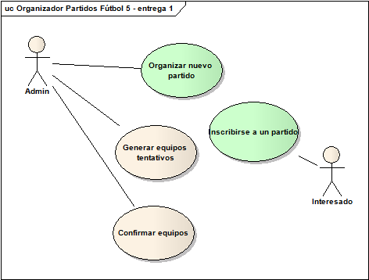

*Diagrama de casos de uso - Entrega 1*

En verde aparecen los casos de uso nuevos a implementar.

En azul aparecerán los casos de uso a modificar.

**Entrega 2**

Tras ver los primeros avances, el cliente nos pidió que incorporemos algunas mejoras en el ciclo de vida del partido:

* Cada vez que el partido esté confirmado (esto es, que los 10 jugadores confirmaron su participación según la modalidad en la que se anotaron, *no implica que el administrador confirma los que efectivamente jugaron, cosa que ocurre en otro momento*), se debe notificar al administrador del sistema.
* Incorporar como caso de uso la baja de un jugador a un partido. Cuando esto ocurre
  + el jugador debe indicar qué jugador lo reemplazará, en caso contrario se le generará una infracción. Como el sistema de infracciones es por tiempo limitado, nos interesa poder discriminar infracciones de diferentes momentos y por distintos motivos.
  + si el partido deja de tener los 10 jugadores confirmados, se debe notificar al administrador del sistema.
* Cada vez que un jugador se inscriba al partido se debe notificar a sus amigos.

Se pide:

1. Diseñe la solución aplicando dos soluciones posibles. Recuerde utilizar las herramientas que crea convenientes para documentar las decisiones de la misma manera que en la entrega 1.(SOLO UNA SOLUCION, DIAGRAMA DE CLASES, OBJETO, Y SECUENCIA, CASO DE USO)
2. Implemente los casos de prueba automatizados ó no que permitan garantizar la consistencia de las soluciones anteriores, para lo cual
3. Modelar un objeto impostor (mock / stub) que simule el envío de mails. Indique cómo este objeto facilita la realización de pruebas.
4. Haga un análisis comparativo de ambas soluciones en base a:

* cómo se incorpora cada funcionalidad pedida a lo desarrollado anteriormente
* qué consecuencias trae en cada solución el manejo de la identidad de los objetos existentes
* cómo ayuda cada solución a aumentar la cohesión de los componentes.

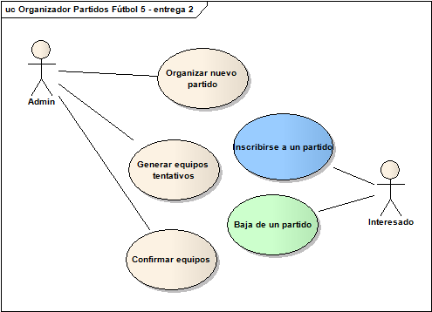

*Diagrama de casos de uso - entrega 2*

**Entrega 3**

Se pide incorporar las siguientes funcionalidades al diseño:

#### Nuevos jugadores

El circuito para incorporar nuevos jugadores es el siguiente: un jugador propone un amigo al administrador, que decide si aprueba o no su moción. En caso afirmativo se cargan los datos del jugador (nombre, fecha de nacimiento, amigos, etc.) y se define la modalidad de participación que va a tener. En caso negativo el administrador debe justificar el motivo del rechazo y se debe registrar esa denegación con la fecha del día.

#### Calificaciones

Una vez jugado el partido, cada jugador que participó puede calificar a cada uno de los jugadores con una nota numérica del 1 al 10 y agregar un texto a modo de crítica a cada jugador.

Se pide

1. Implemente los siguientes casos de uso
   1. Nuevos jugadores, siguiendo todo el circuito descripto.
   2. Calificaciones
2. Implemente los casos de prueba automatizados que permitan garantizar la consistencia de las soluciones para
   1. Nuevos jugadores
   2. Calificaciones
3. Indique qué conceptos del diseño permitieron bajar el acoplamiento entre componentes. Justifique a partir de ejemplos concretos para cada concepto.
4. Utilice las herramientas que crea convenientes para explicar las decisiones de diseño que tomó en cada caso (diagramas de clase, secuencia, colaboración, objetos, tests, código o pseudocódigo, prosa castellana, etc.). No olvide indicar qué componentes aparecieron, cuáles son sus responsabilidades y las colaboraciones con otros componentes.

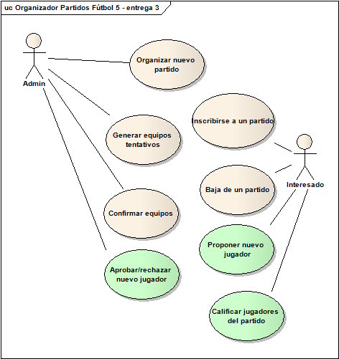

*Diagrama de casos de uso - entrega 3*

### Entrega 4

#### Generar equipos tentativos

El administrador puede pedir al sistema que organice los jugadores de la lista en dos equipos. La aplicación ordena la lista según uno de los siguientes criterios:

* por handicap: el administrador define un “nivel de juego” o handicap para cada jugador, que es un número de 1 (peor) a 10 (mejor).
* tomando en cuenta el promedio de calificaciones del último partido. *Ejemplo:* si a Juan lo calificaron en el último partido con 6, 8, 8 y 7, su promedio da 7,25.
* tomando el promedio de los últimos “n” partidos, donde el “n” es configurable.
* utilizar un mix de criterios (debe evitarse lógica duplicada): cada criterio devuelve un número y se considera un promedio entre todos.

*Se desea con el tiempo desarrollar nuevos criterios*.

¿Cómo se debe dividir los equipos?

* En un equipo van los jugadores que ocupan la posición impar (1, 3, 5, 7 y 9) y en el otro los jugadores que ocupan la posición par (2, 4, 6, 8 y 10)
* En un equipo quedan los jugadores que ocupan la posición 1°, 4°, 5°, 8° y 9° mientras que en el otro el 2°, 3°, 6°, 7° y 10°

*Se pide contemplar la posibilidad de agregar nuevos algoritmos a futuro*.

Este proceso puede repetirse tantas veces como el administrador desee. Una vez que esté satisfecho con los equipos generados el administrador podrá confirmar el armado de equipos. Esto implica que ya no se permiten altas ni bajas.

Se pide modelar e implementar una solución posible donde

1. el sistema ordene los jugadores y los elija según criterios, siendo posible agregar nuevos criterios a futuro. Indique qué conceptos del diseño utiliza para lograr este objetivo, y qué consecuencias tendría no aplicar esos conceptos
2. se aplique algún pattern, para diferenciar los momentos en que el administrador solicita armar los equipos y cuando efectivamente lo confirma.

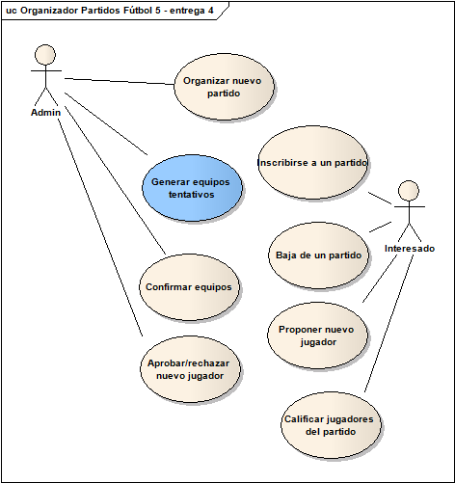

*Diagrama de casos de uso - entrega 4*

### Entrega 5

Se publica el desarrollo del caso de uso *Generar equipos*. El grupo debe:

1. Realizar ingeniería reversa del desarrollo recibido, infiriendo el diseño a partir del código.
2. Cada uno de los integrantes del grupo debe
   1. Identificar al menos un“bad smell” y explicar a su criterio cuáles son los problemas de diseño de la solución implementada. Recordar que el foco debe estar puesto en el diseño, no en la programación (usar un while en lugar de un for *no es un bad smell*, por poner un ejemplo).
   2. Proponer para ese bad smell refactorizaciones que no modifiquen la funcionalidad existente.
   3. Implementar la refactorización